**Documentation technique**

**Modifier une équipe**

**I – Cas d’utilisation**

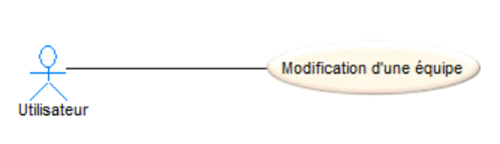

L’utilisateur est ici un administrateur obligatoirement. La fonctionnalité n’est accessible que dans le menu des administrateurs.

**Traduction textuelle :**

|  |
| --- |
| **Cas d’utilisation : Modification d’une équipe** |
| **Scénario nominal** |
| 1/ choisir le menu ‘modifier une équipe’  2/ Le système affiche la liste déroulante de choix d’une équipe  3/ L’utilisateur choisi une équipe dans la liste  4/ l’utilisateur valide son choix  5/ le système va chercher l’objet Equipe correspondant à l’id du choix de l’utilisateur  6/ le système affiche l’objet à l’écran dans des zones de saisie  7/ l’utilisateur saisie les nouvelles informations  8/ le système récupère les nouvelles informations  9/ le système met à jour la base de données  10 / le système modifie l’objet dans le conteneur toutesLesEquipes |
| **Scénario d’exception** |
| 9/ les données saisie ne sont pas conformes au format de la base de données. Le système envoie un message d’erreur à l’utilisateur. |

**II – Cheminement dans l’architecture applicative**

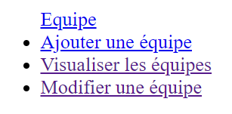l’utilisateur clic sur le menu ‘modifier une équipe’,



cela active le lien ***dans menu du fichier***

***vueCentraleConnexion*** concernant la vue :

equipe et l’action modifier

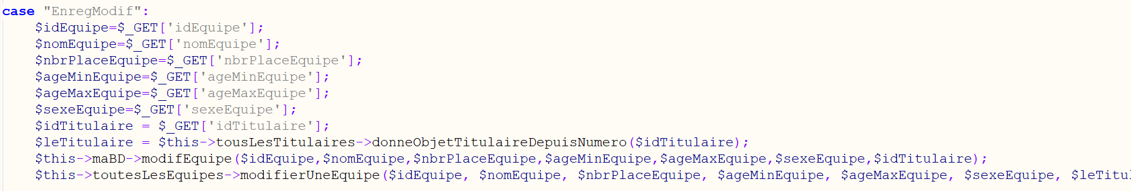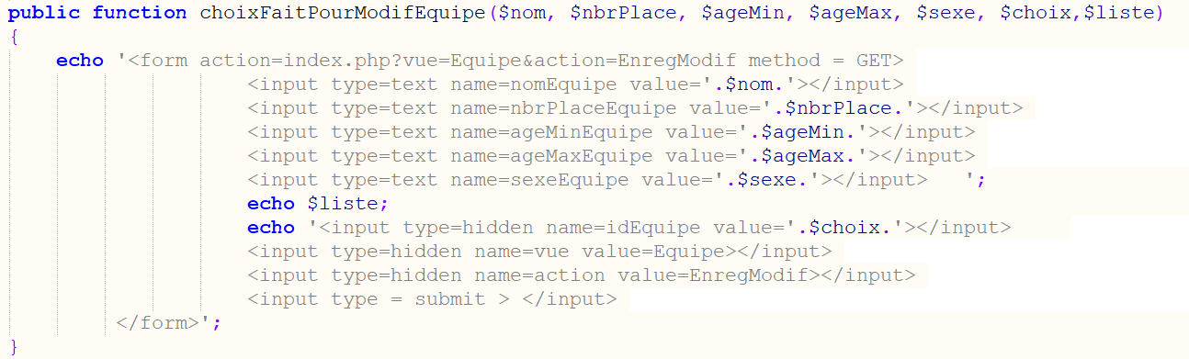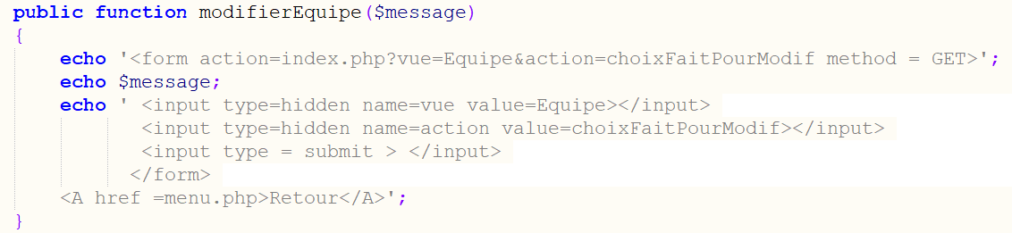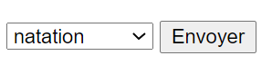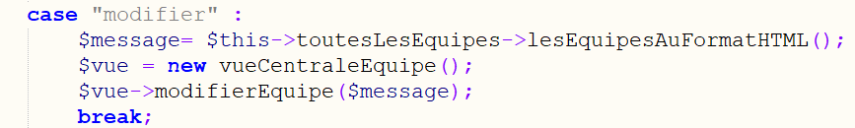

Cela à pour effet de nous permettre de récupérer les nouvelles informations de les enregistrer dans le conteneur des equipes grace à l’appelle de la méthode modifierUneEquipe du l’objet toutesLesEquipes et de mettre à jour la base de données grâce à la méthode modifEquipe de l’objet maBD

Cela nous renvoie dans le controleur sur l’action enregEquipe

On récupère l’id du choix de l’utilisateur. On crée une vue. On va executer la méthode choixFaitPourModifEquipe de la vue en lui faisant passer toutes les informations sur l’équipe.

L’utilisateur fait son choix et le valide. Cela provoque le fait qu’on retourne dans le controleur avec l’action ChoixFaitPourModif

* On construit une liste déroulante à partir du conteneur des équipes ;
* On crée un objet vueCentraleEquipe ;
* On appelle la méthode **modifierEquipe** dans cette vue en lui faisant passer la liste déroulante construite ce qui provoque son affichage

N’oublions pas qu’on est dans index donc on récupère les deux paramètres et grâce à **l’objet controleur** on va activer la méthode affichePage avec comme paramètre Equipe et Modifier. Cela nous amène à actionEquipe avec ‘modifier’.



**III – Diagramme de séquence du cas d’utilisation**

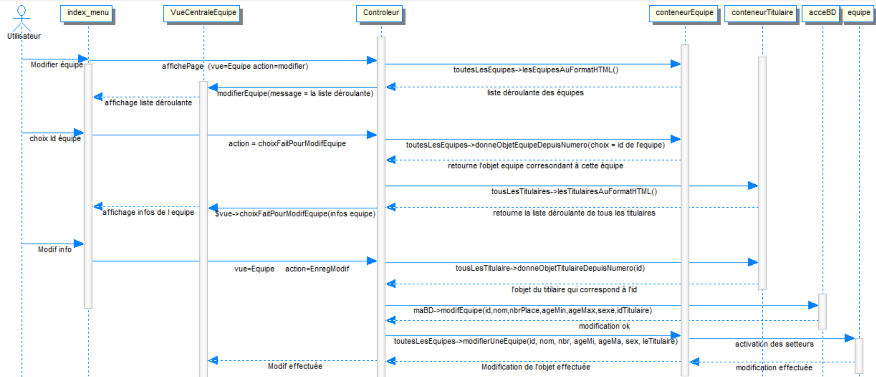

**IV – Implémentation du code**

Dans le fichier vueCentraleConnexion

public function afficheMenuAdmin()

{

echo'<div class="dropdown col">

<button class="btn bg-transparent dropdown-toogle" type="button" id="menuEntraineur" data-toggle="dropdown" aria-haspopup="true" aria-expanded="false">

Menu Entraîneur

<span class="caret"></span>

</button>

<ul class="dropdown-menu" aria-labelledby="menuEntraineur">

<li><a class="dropdown-item" href=index.php?vue=Entraineur&action=ajouter>Ajouter un Entraineur</a></li>

<li><a class="dropdown-item" href=index.php?vue=Entraineur&action=modifier>Modifier un entraineur</a></li>

</ul>

</div>

<div class="dropdown col">

<button class="btn bg-transparent dropdown-toogle" type="button" id="menuEquipe" data-toggle="dropdown" aria-haspopup="true" aria-expanded="true">

Menu Equipe

<span class="caret"></span>

</button>

<ul class="dropdown-menu" aria-labelledby="menuEquipe">

<li><a class="dropdown-item" href=index.php?vue=Equipe&action=ajouter>Ajouter une équipe</a></li>

<li><a class=dropdown-item href=index.php?vue=Equipe&action=modifier>Modifier une équipe</a></li>

</ul>

</div>

<div class="dropdown col">

<button class="btn bg-transparent dropdown-toogle" type="button" id="menuAdherent" data-toggle="dropdown" aria-haspopup="true" aria-expanded="true">

Menu Adherent

<span class="caret"></span>

</button>

<ul class="dropdown-menu" aria-labelledby="menuAdherent">

<li><a class="dropdown-item" href=index.php?vue=Adherent&action=ajouter>Ajouter un Adherent</a></li>

<li><a class="dropdown-item" href=index.php?vue=Adherent&action=modifier>Modifier un Adherent</a></li>

</ul>

</div></div>

</div>

<div class="container">

<div class="row">

<div class ="col-md-2 col-xs-12 infosComplementaires">';

require "vues/ihm/connexion.php";

require "vues/ihm/deconnexion.php";

echo'<br> espace pour des infos complémentaires type les news le login, le password....

</div>

<div class="col-md-10 col-xs-12 ">';

}

**Dans le fichier VueCentrale.php**

<?php

class vueCentraleEquipe

{ public function __construct()

{

}

public function modifierEquipe($message)

{echo '<form action=index.php?vue=Equipe&action=choixFaitPourModif method = GET>';

echo $message;

echo ' <input type=hidden name=vue value=Equipe></input>

<input type=hidden name=action value=choixFaitPourModif></input>

<input type = submit > </input>

</form>

<A href =menu.php>Retour</A>'; }

public function visualiserEquipe($message)

{ echo $message;

echo '<A href =menu.php>Retour</A>'; }

public function choixFaitPourModifEquipe($nom, $nbrPlace, $ageMin, $ageMax, $sexe, $choix,$liste)

{ echo '<form action=index.php?vue=Equipe&action=EnregModif method = GET>

<input type=text name=nomEquipe value='.$nom.'></input>

<input type=text name=nbrPlaceEquipe value='.$nbrPlace.'></input>

<input type=text name=ageMinEquipe value='.$ageMin.'></input>

<input type=text name=ageMaxEquipe value='.$ageMax.'></input>

<input type=text name=sexeEquipe value='.$sexe.'></input> ';

echo $liste;

echo '<input type=hidden name=idEquipe value='.$choix.'></input>

<input type=hidden name=vue value=Equipe></input>

<input type=hidden name=action value=EnregModif></input>

<input type = submit > </input>

</form>'; }

}?>

**Dans le fichier controleur.php**

function actionEquipe($action,$role)

{

switch ($action)

{

case "ajouter":

$vue=new vueCentraleConnexion();

$vue->afficheMenuAdmin();//J'ajoute une nouvelle équipe juste pour voir si cela fonctionne

//mais la fonctionnalité reste à faire en réalité

$this->toutesLesEquipes->ajouterUneEquipe($this->maBD->donneNumeroMaxEquipe(),'equipe essai',10,5,8,'F',$this->tousLesTitulaires->donneObjetTitulaireDepuisNumero(1));

$this->maBD->insertEquipe('equipe essai',10,5,8,'F',1);

break;

case "visualiser" :

$vue=new vueCentraleConnexion();

$vue->afficheMenuInternaute();

$message = $this->toutesLesEquipes->listeDesEquipes();

$vue = new vueCentraleEquipe();

$vue->visualiserEquipe($message);

break;

case "modifier" :

$vue=new vueCentraleConnexion();

$vue->afficheMenuAdmin();

$message= $this->toutesLesEquipes->lesEquipesAuFormatHTML();

$vue = new vueCentraleEquipe();

$vue->modifierEquipe($message);

break;

case "choixFaitPourModif":

$vue=new vueCentraleConnexion();

$vue->afficheMenuAdmin();

$choix=$_GET['idEquipe'];

$lEquipe=$this->toutesLesEquipes->donneObjetEquipeDepuisNumero($choix);

$vue = new vueCentraleEquipe();

$vue->choixFaitPourModifEquipe($lEquipe->getNomEquipe(),$lEquipe->getNbrPlaceEquipe(),$lEquipe->getAgeMinEquipe(),$lEquipe->getAgeMaxEquipe(),$lEquipe->getSexeEquipe(),$choix,$this->tousLesTitulaires->lesTitulairesAuFormatHTML());

break;

case "EnregModif":

$vue=new vueCentraleConnexion();

$vue->afficheMenuAdmin();

$idEquipe=$_GET['idEquipe'];

$nomEquipe=$_GET['nomEquipe'];

$nbrPlaceEquipe=$_GET['nbrPlaceEquipe'];

$ageMinEquipe=$_GET['ageMinEquipe'];

$ageMaxEquipe=$_GET['ageMaxEquipe'];

$sexeEquipe=$_GET['sexeEquipe'];

$idTitulaire = $_GET['idTitulaire'];

$leTitulaire = $this->tousLesTitulaires->donneObjetTitulaireDepuisNumero($idTitulaire);

$this->maBD->modifEquipe($idEquipe,$nomEquipe,$nbrPlaceEquipe,$ageMinEquipe,$ageMaxEquipe,$sexeEquipe,$idTitulaire);

$this->toutesLesEquipes->modifierUneEquipe($idEquipe, $nomEquipe, $nbrPlaceEquipe, $ageMinEquipe, $ageMaxEquipe, $sexeEquipe, $leTitulaire);

} }